Kochani uczniowie! Te dwa obrazki różnią się 10 szczegółami. Spróbujcie je odnaleźć. Nie musicie drukować kartki. Powodzenia

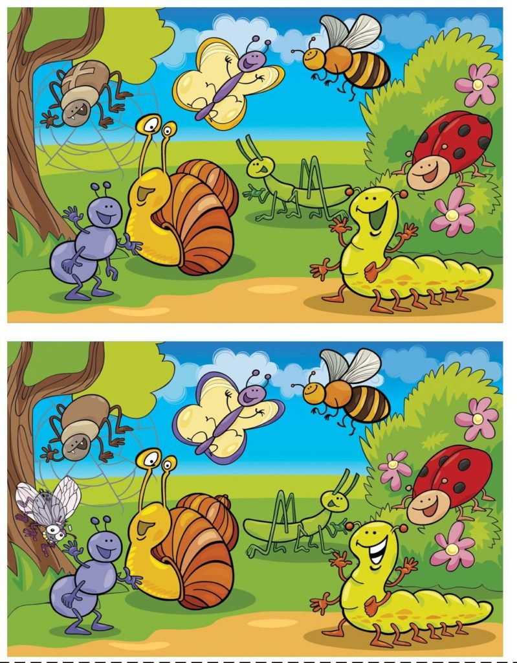

Napisz na kartce nazwy zwierząt, które rozpoznajesz na obrazku!

Spróbujcie wykonać z papieru takiego psa! Jeśli użyjecie białej kartki to pokolorujcie go na końcu! Powodzenia

